Đoàn Thanh niên Trung tâm Y tế khu vực Long Thành
tham gia công tác trang trí đón Tết Nguyên đán Bính Ngọ 2026

Hòa trong không khí phấn khởi chào đón Tết Nguyên đán Bính Ngọ 2026, Đoàn Thanh niên Trung tâm Y tế khu vực Long Thành đã tích cực tham gia công tác trang trí Tết tại khuôn viên cơ quan. Hoạt động thu hút sự tham gia nhiệt tình của đoàn viên, thanh niên với tinh thần xung kích, sáng tạo và trách nhiệm.
Dù bận rộn với những công việc chuyên môn nhưng các đoàn viên vẫn thực hiện nghiêm túc, tranh thủ thời gian cùng nhau trang trí những tiểu cảnh Tết, phù hợp với môi trường y tế. Hình ảnh bánh chưng, bánh tét tượng trưng sự no đủ và ước mong bình an trong năm mới. Thiết kế 2026 đi lên ngụ ý sẽ nâng cao chất lượng khám chữa bệnh, hướng tới sức khỏe cộng đồng tốt hơn. Góc xuân rực rỡ không chỉ góp phần tô điểm thêm cảnh quan Trung tâm mà còn tạo không khí ấm áp, thân thiện cho người bệnh và người nhà trong những ngày xuân đang cận kề.
Thông qua hoạt động này, Đoàn Thanh niên Trung tâm Y tế khu vực Long Thành tiếp tục khẳng định vai trò là lực lượng nòng cốt trong các phong trào thi đua, góp phần xây dựng môi trường làm việc xanh – sạch – đẹp, đồng thời lan tỏa hình ảnh đẹp của tuổi trẻ ngành y đoàn kết, tận tâm, trách nhiệm và giàu nhiệt huyết.
Ban giám đốc Trung tâm Y tế khu vực Long Thành gửi lời chúc đến toàn thể nhân viên y tế và người dân một năm mới: “An khang thịnh vượng- Vạn sự như ý”. Nhân viên y tế vững vàng cống hiến, bệnh nhân an tâm điều trị; tất cả cùng hướng tới cuộc sống ổn định, tốt đẹp hơn.

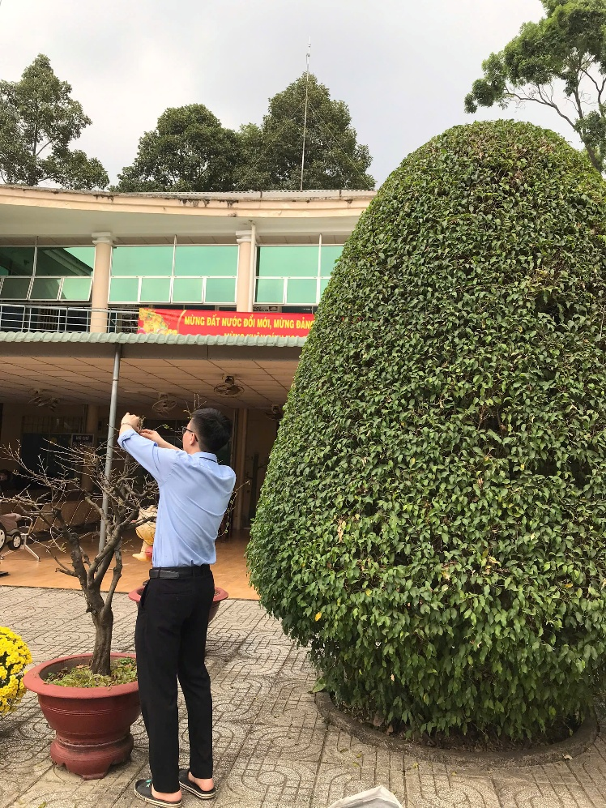
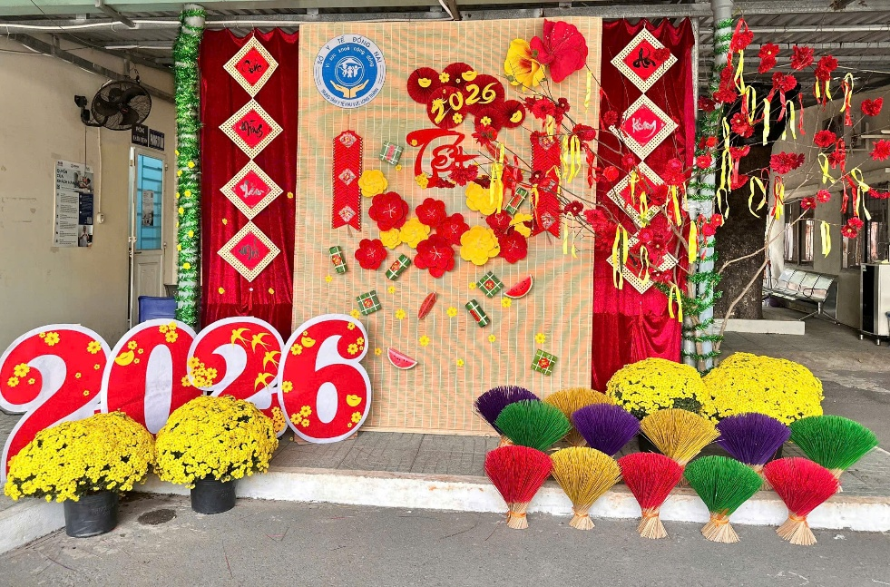
Đoàn thanh niên trang trí tiểu cảnh đón Tết
Đoàn thanh niên lặt lá mai đón Tết

Nguyễn Thị Thanh Mai - TTYTKVLT

